1.给出E，B的表达式。用电磁感应定律的微分形式加以验证($∇×\vec{E}=\frac{∂\vec{B}}{∂t}$)。验证当$\frac{ω}{k}=\frac{1}{\sqrt{ε_{0}μ_{0}}}$时，J=0，电流对B无贡献。
2.说明即使介质分布不均匀，电场仍为径向的，从而符合唯一性原理的条件。并求该电场。
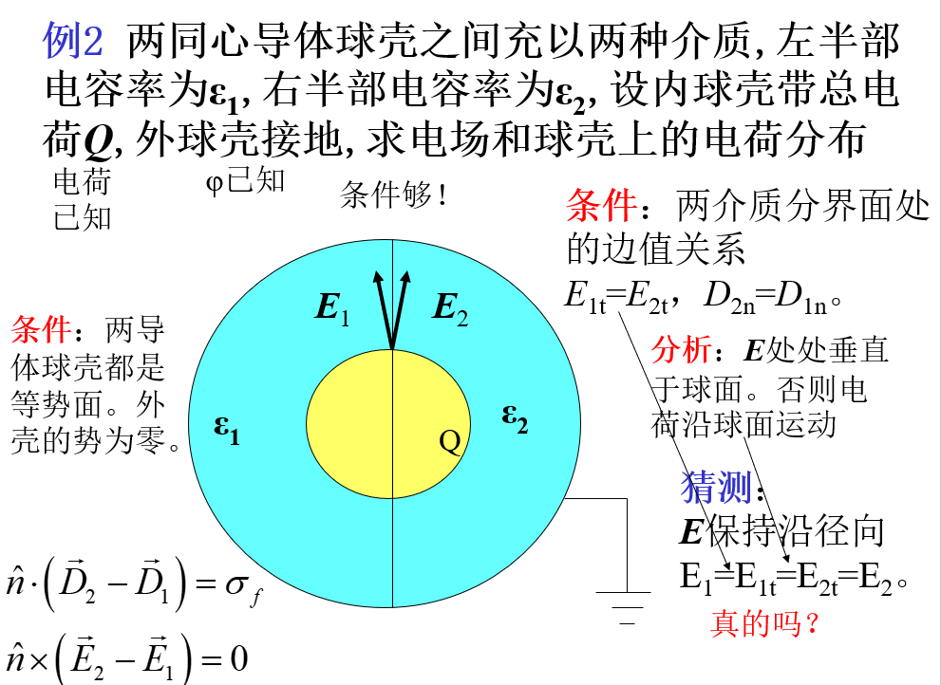
3.导体球壳R1,R2接地，外加电场$\vec{E}=E_{0}\vec{e_{z}}$，原点电势$φ_{0}$，求R1<R<R2及R>R2的电场。
4.已知平面电磁波从真空到介质的入射波表达式。求波长，入射角，折射角，反射波。
5.已知一无限大极板的电场E的表达式(含$\sin{\frac{nπx}{d}}$形式)。求H，并求一个周期内在一个面的能量，说明是否与n有关。
6.已知2b×b规格波导。求主模频率和第二低模式频率。当为TE11模式且Ex和Ey幅值均为E0时，求yz面的功率。
7.已知一电荷Q在(0,0,a/2)到(0,0,-a/2)做简谐运动。求近似到1/R下的B。在该B的基础上，求1/R²下的E。并求1/R²项电场在R处的瞬时功率和对辐射功率的贡献。

